

# 宁夏大学第七届“互联网+”大学生

# 创新创业大赛项目计划书

**高教赛道：**☑本科生创意组 □研究生创意组 □初创组

□成长组 □师生共创组

**青年红色筑梦之旅赛道：**□公益组 □商业组

项目名称： 《智能导盲犬》

项目负责人： 刘航明

联系电话： 18295501675

指导教师： 张鹏

学 院： 信息工程学院

**宁夏大学**

**摘 要**

当前中国盲人数量已突破2000万，帮助盲人提高生活质量有着重要的现实意义。传统导盲犬存在成本高、周期长、失败几率高、数目少等诸多问题。我们计划开发基于视觉和雷达联合避障、语音播报和导航的智能电子导盲犬。我们将在包括雷达辅助视觉系统探测障碍、GPS导航和定位、语音播报等方面进行设计开发，并将尝试使用深度学习方法对关键技术模块进行训练，从而实现一个低成本、高可用性的智能导盲犬，为视力障碍群体提供帮助。

目 录

1 项目概括 1

1.1 项目背景 1

1.2 项目简介 2

1.3 项目意义 4

1.4 服务群体 4

2 市场分析 5

2.1 行业现状 5

2.1.1 市场规模 5

2.1.2 政策重视 5

2.1.3 行业痛点 6

2.1.4 行业特性 6

2.1.5 行业趋势 7

2.2 竞争者分析 8

2.3 核心竞争力 8

3 商业模式 9

3.1 商业画布 9

3.1.1 价值主张 10

3.1.2 关键业务 10

3.1.3 客户细分 10

3.1.4 客户关系 10

3.1.5 核心资源 11

3.1.6 渠道通路 11

3.1.7 成本结构 11

3.1.8 收入来源 12

3.1.9 重要伙伴 12

3.2 运营模式 12

4 营销策略 13

4.1 STP战略分析 13

4.1.1 市场细分 13

4.1.2 目标市场 14

4.1.3 市场定位 15

4.2 SWOT分析 15

4.2.1 优势 15

4.2.2 劣势 16

4.2.3 机会 16

4.2.4 威胁 16

4.3 营销策略组合 16

4.3.1 产品策略 16

4.3.2 价格策略 17

4.3.3 促销策略 17

4.3.4 渠道策略 18

5 财务现状 19

5.1 财务概况 19

5.1.1 平台股本 19

5.1.2 平台资本运用 19

5.2 财务假设 19

5.3 财务预测 20

5.3.1 市场预测 20

5.3.2 收入预测 20

5.3.3 成本预测 21

5.3.4 财务报表预测 21

6 创业团队 24

6.1 运营团队 24

6.2 导师顾问 27

6.3 战略合作伙伴 27

7 风险分析 28

7.1 竞争风险分析及策略 28

7.1.1 竞争风险分析 28

7.1.2 竞争风险策略 28

7.2 模式复制风险分析及策略 29

7.2.1 模式复制风险分析 29

7.2.2 模式复制风险策略 29

7.3 运营风险分析及策略 29

7.3.1 运营风险分析 29

7.3.2 运营风险策略 29

8 附录资料 30

# 1 项目概括

## 1.1 项目背景

我国是世界上盲人最多的国家，约占全世界盲人总数的18%，且近年来我国无论是盲人的数量还是盲人在总人口中的占比，都在持续增长。据中国残疾人联合会发布的《2010年末全国残疾人总数及各类、不同残疾等级人数》显示，2010年末我国残疾人总人数8502万人，其中视力残疾1263万人，盲人数量824万，约占总人口的0.61%，且预计盲人数量将以每年约45万人增长。有数据显示，至2018年，盲人数量达到1700多万，在总人口中占比达到1.22%，盲人数量和在总人口中的占比持续增长。盲人存在的视力障碍给他们的生活带来巨大困扰，根据盲人协会整理的一组数据，34.7%的盲人存在出行障碍、生活困难，10.8%的盲人找不到就业机会。

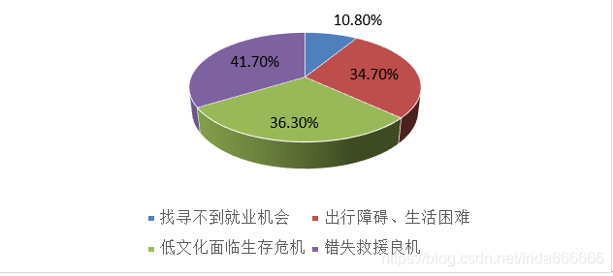

图1：视力障碍对盲人的影响

虽然盲人数量在总人口数量中占据不可忽视的比重，但是盲人由于出行不便和安全因素考量选择不出门，因此在街上很少会看到盲人出行。根据《视障者基本信息调查》，仅有9%的视障者可以做到一周出行4次以上且不需要家人朋友陪同。

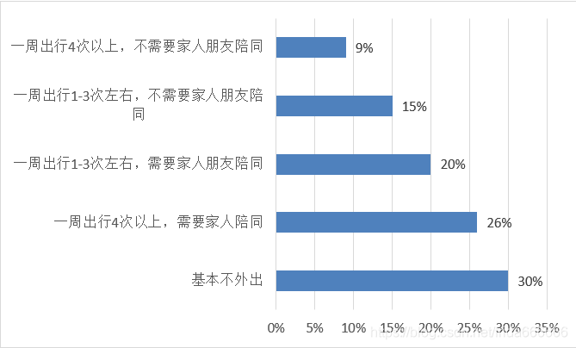

表1：盲人一周出行情况

当前，中国已建立了全球长度最长、分布最广的盲道，公开报道显示北京市已拥有超过1600公里盲道设施、厦门市盲道总长度超461公里、无锡市区盲道总长度达400公里。但事实上盲道占用现象严重，曾有调查小组利用百度街景地图随机对超过60条主干道旁的盲道进行在线调查，结论是全部60条盲道均不具备盲人使用条件。盲人出行安全难以保障，盲人由于各种不便利因素难以很好地融入社会，而导盲产品作为能够便利出行的重要工具，具有广阔的市场前景和较大的需求数量。

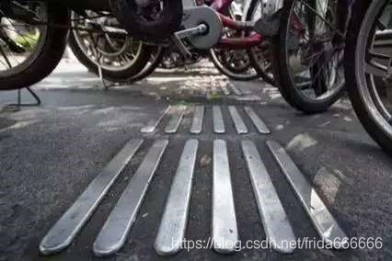

图2：盲道占用情况

随着我国经济实力和文明程度的提高，残疾人自立意识的增强，社会和家庭将给予残疾人更多的关怀，以帮助其建立方便、快乐、开放和充满自信的生活方式，因而用于残疾人的社会投入和家庭开支也将相应增加。在税收上，政府对残疾人用品的生产、销售和进口制订了十分优惠的政策，以鼓励这一领域的中外合作。无疑，这将为中外残疾人用品生产商提供广阔的市场空间。另外，市场对残疾人用品的品种、档次、质量和数量也提出了更高要求。然而同日益增长的市场需求不相适应的是，国产残疾人康复护理用品存在着品种少、档次低、性能单一、缺乏创新、产品老化等问题。我国残疾人用品的生产水平还停留在初级阶段，只能生产一些科技含量较低、功能单一、价格低廉的产品，如轮椅、拐杖、假肢等。而许多性能优越、功能多样、技术含量高的康复器材，如导盲手杖、电脑控制的轮椅、自动升降的电动残疾车、假肢矫形器、高档假肢、运动拉力器、理疗床、高级助听器、助视器等，国内尚无生产能力，仍主要依赖进口。目前有关残疾人用品的销售主要通过是福利机构和政府采购赠送形式，市场还比较稚嫩，残疾人高端用品更少，残疾人用品市场空白待填补。

在现实生活中，大多数的盲人都是通过普通的盲杖来辅助行走，而盲杖作为一根普通的长杆，存在太多的局限与不足。导盲犬虽可以协助盲人行进，却存在训练周期、成本较高的缺点，这也降低了导盲犬的使用性。为了协助盲人安全行进，提高他们的生活质量，行业内也发明了许多高科技产品来助行、导航。然而，这些高科技产品成本过高，使用复杂，受众小，无法投入量产。目前在市场上针对方便盲人生活的智能设备尚未普及，且并未发现一款科技含量高且方便、友好的为盲人服务的电子导航器械。

## 1.2 项目简介

当前中国盲人数量已突破2000万，帮助盲人提高生活质量有着重要的现实意义，而传统导盲犬存在成本高、周期长、失败几率高、数目少等诸多问题。本项目计划开发基于视觉和雷达联合避障、语音识别播报和导航的智能电子导盲犬。并将尝试使用深度学习方法对关键技术模块进行训练，从而实现一个低成本、高可用性的智能导盲犬，为视力障碍群体提供帮助。

综上所述，项目产品的具体应用技术如下：

1.视觉和雷达联合避障模块：

我们以深圳史河Robuster MR500机器车作为平台，在Ubuntu-18.04和ROS-Melodic的环境下运用Realsense3D摄像头产生彩色图像和深度图像；利用robosenseRS-16激光扫描雷达实时产生周围障碍环境的点云；采用GPS/RTK显示当前GPS信息。

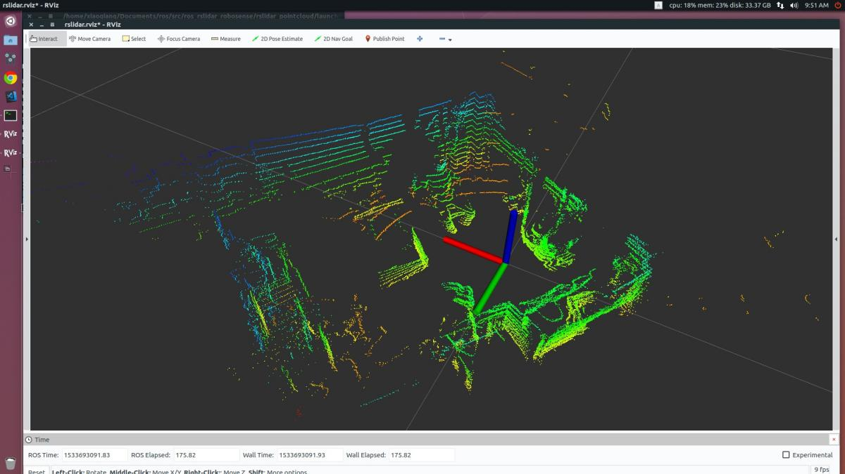

图3： 激光雷达扫描点云（实验室实景）

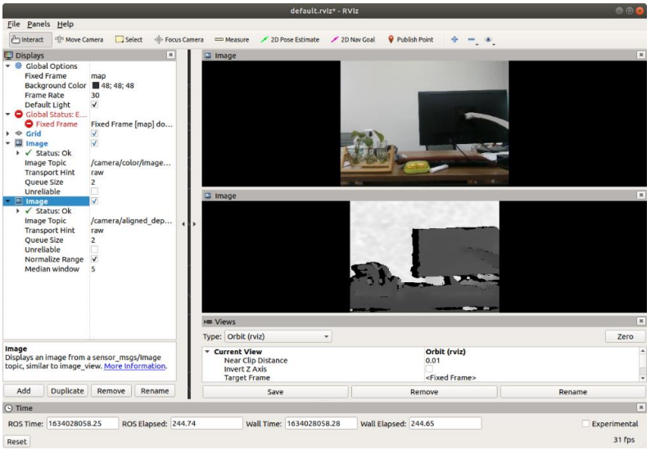

图4：3D摄像头彩色+深度图像（老师办公桌）

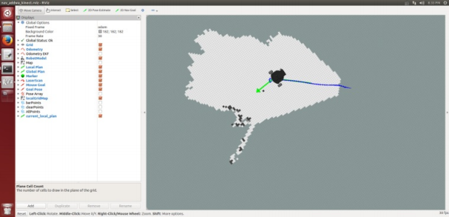

图5： 小车避障功能实验图

2.语音识别播报模块：

安装语音播报系统，并在较为成熟的平台支持下（科大讯飞）进行整合和算法优化开发，使其在特定的输出信号发生时，为盲人产生实时反馈；

安装语音识别模块,对语言指令进行文字化（科大讯飞/Google Speech API）， 然后提取关键字判断目的地开始导航。

3.导航模块：

安装GPS/RTK导航系统，能够为盲人提供精确到cm级别的定位，并在较为成熟的平台支持下（高德/百度导航）进行整合和算法优化开发，以提供长距离导航服务。

## 1.3 项目意义

视力障碍者群体是我国高度重视的一个群体，如何帮助盲人获得更高的生活质量也是我国关心的一大问题。作为一种智能电子设备，智能导盲犬可以显著帮助盲人提升生活质量和获得保证，同时又不会给盲人造成过大的资金成本和时间等待成本。而选择科学合理的技术有利于更好的提高导盲犬的识别能力，以达更好帮助盲人的效果。因此选用怎样的技术来训练智能导盲犬以如何提高智能导盲犬的识别和分辨能力，又如何有效反馈给盲人从而帮助其健康生活是十分值得研究的问题。

## 1.4 服务群体

本项目面向的群体包括：“视力障碍群体+智力障碍群体”

1.视力障碍群体（智能导盲犬的应用极大的提高了盲人的自主行动能力，缓解了广大盲人群体目前面临的窘境，同时也保障了盲人出行的安全）

2.智力障碍群体（智能导盲犬的应用使智力障碍群体能够在无人监护的情况下完成基本的出行，缓解了监护人的压力，增强了该群体的自主能动性。）

# 2 产品与技术

## 2.1 预备知识

本产品基于GPS导航系统、科大讯飞、ROS进行了技术拓展与项目应用。

GPS导航系统作为一种基于卫星的定位系统，可以由用户使用并根据目标经纬度进行路径规划。通过对该功能的接口调用和使用，导盲犬系统可以实现对目的地的导航，从而保证盲人使用者最终安全、成功抵达目标地点。

科大讯飞是一种基于人工智能的智能语音工具，具有智能识别使用者语言的功能，通过模块化的封装，其提供了可靠、可行、合理的用户语音识别与交互功能。这可以为导盲犬最终提供科学、有效的交互提供保证。

ROS是一种编写机器人程序的软件架构，该架构灵活性高，包含大量工具代码，库的使用，通过ROS软件架构可以将现有的版块与智能导盲犬的使用灵活结合，从而保证导盲犬可以更加智能、便捷的进行导盲与使用。

## 2.2 产品框架

导盲犬作为一种智能机器人包含了语音交互、智能导航、自动避障等功能，并为盲人使用者提供了简单、科学的使用方式。系统框架如图所示

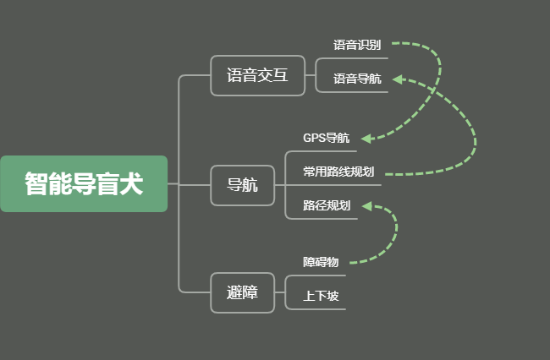

导盲犬导盲过程：

1. 使用者通过语言向导盲犬提供目的地位置信息
2. 导盲犬通过语音识别模块成功识别关键信息
3. 导盲犬将识别的目的地转变为坐标信息
4. 导盲犬通过GPS导航系统设立起始点与终点
5. 导盲犬根据现有起终点调用继承算法进行导航
6. 若过程中有障碍物则导盲犬调用算法进行避障
7. 导盲犬通过语音交互模块同使用者进行交互
8. 导盲犬将路径以行走方式和距离的形式反馈给使用者
9. 若目的地为常用路线选择则自动进行道路检索
10. 到达目的地后导盲犬对使用者进行提醒

## 2.3 产品展示

本产品将为顾客提供一辆搭载着智能辅助系统的Robuster MR500机器车，这套辅助系统集成语音导航，路径规划，实时避障于一体，保障视觉障碍者在无看护者的情况下，实现日常的基本出行。在使用过程中，智能导盲犬首先向视障者请求出行目的地，在获得视障者指示后，系统进行最优路径规划，并通过语音播报指导视障者行走，帮助视障者规避障碍物。在行走过程中，视障者可以随时与导盲犬进行沟通，获取实时位置，并更改预设路线。智能导盲犬旨在为视觉障碍者的日常生活保驾护航，在黑暗中为他们点起一只指路的明灯。

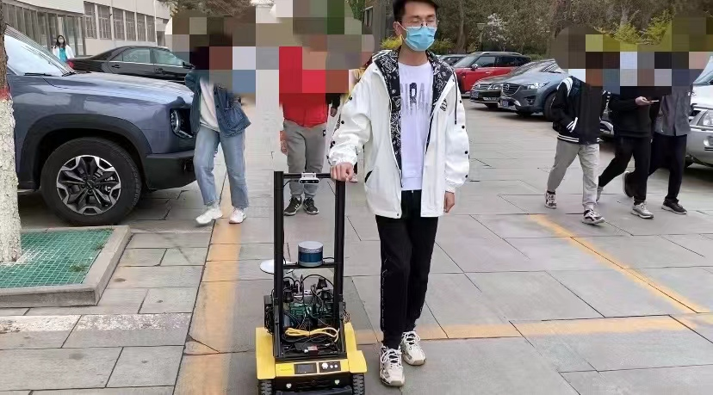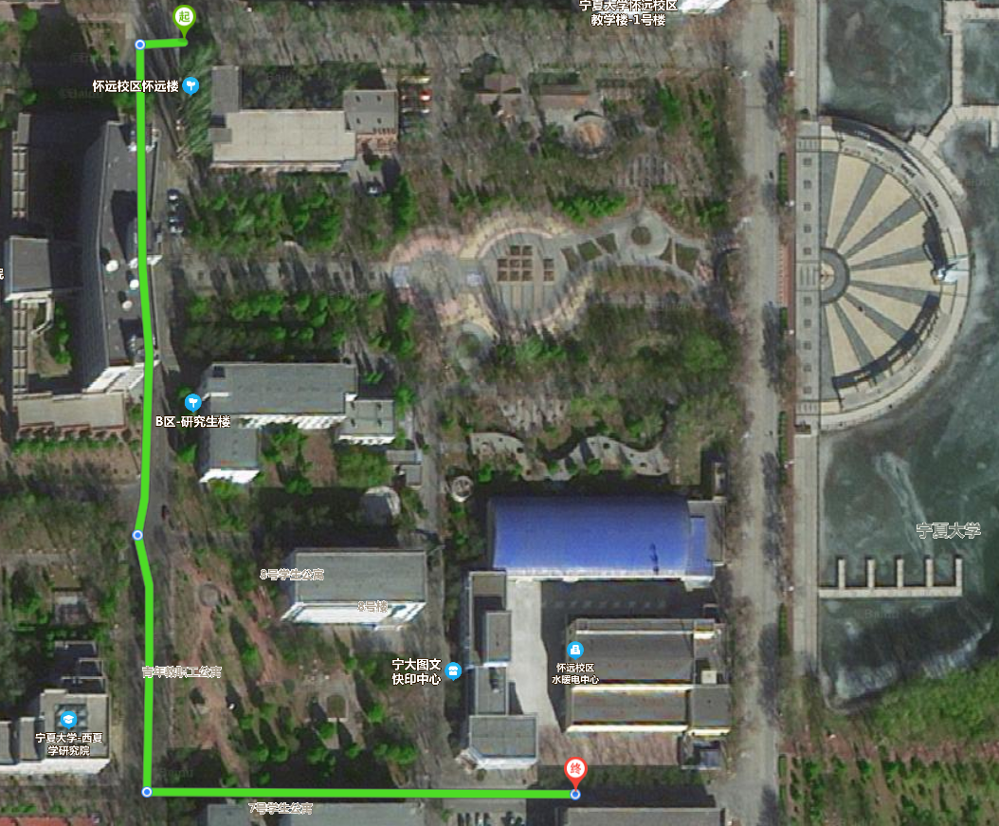

## 2.4 产品优势

我们以表格的形式将智能导盲犬与市面上已有的产品进行比较，由表格可以看出，电子导盲犬与生物导盲犬相比，拥有天然的优势：

1. 导航路径每次发生变化，都需要对生物导盲犬重新进行训练，而电子导盲犬由于集成导航系统，只需要重新规划路线即可。
2. 电子导盲犬可以实现人机交互，与视障者进行基本的沟通，能更准确的获取视障者的想法。
3. 电子导盲犬购买成本仅需约5000元，后续维护成本也较为低廉，而一只生物导盲犬的培养周期较长，且仅培育成本就需约20万元人民币，价格较为高昂，多数视障者家庭无法负担。
4. 电子导盲犬可以大批量生产，真正为视障者的生活做出规模性的改变，而生物导盲犬数量稀少，据2006年中国第二次残疾人抽样调查统计，目前全国至少有1691万视力障碍人士，而据央视新闻2019年的报道，现存导盲犬数量不足200只。
5. 电子导盲犬设计旨在方便视障者操作，而导盲犬情绪并非完全可控，不能百分百保证无失控情况出现。

|  |  |  |  |  |  |  |  |  |
| --- | --- | --- | --- | --- | --- | --- | --- | --- |
|  | 道路循迹 | 障碍躲避 | 目的地导航 | 人机交互 | 物体识别 | 成本考虑 | 运行稳定程度 | 普及度 |
| 电子导盲犬 | **√** | **√** | **√** | **√** | **√** | 购买成本，维护成本较低 | 较为安全稳定 | 可以批量生产 |
| 生物导盲犬 | **√** | **√** | **√** | **×** | **×** | 培育成本较高 | 会存在情绪变化，需要引导 | 数量稀少，普及度较低 |

# 3 市场分析

## 3.1 行业现状

### 3.1.1 市场规模

智能导盲犬作为一种智能机器与导盲犬的结合体，一直备受人们关注。一方面，导盲犬作为一种盲人“协助犬”有着部分场所受限、存在社会争议等问题；另一方面，信息技术高度发展的今天，智能化，科技化越来越成为现代社会的发展趋势。目前传统导盲犬行业存在成本高、周期长、失败几率高、数目少等诸多问题，随着全世界盲人数量的逐年增加，传统导盲犬行业无法满足盲人导盲市场需求，将新兴信息技术与导盲犬结合的智能导盲犬才是未来庞大的盲人导盲市场的唯一选择。而在当今技术环境下，智能导盲犬技术仍处于实验阶段，且具有研究和开发的可操作性，目前关键技术如人工智能技术也在随着时代发展革新，所以目前全世界的智能导盲犬行业还处于萌芽阶段，市场有很大的生存空间。在前沿技术上，就全国应用情况来看，已经有基于计算机视觉和雷达联合避障的自动检测避障系统的研究，而这些技术主要应用在无人驾驶方向上，综上所述目前智能导盲犬领域处于萌芽期，市面上并未有大规模应用的机构存在，市场潜力巨大。

### 3.1.2 政策重视

智能导盲犬领域的发展是国家大力支持与号召的，相关政策的发布为行业发展奠定了政治保障。2020年9月11日，工业和信息部以及中国残疾人联合会发布工业和信息化部 中国残疾人联合会关于推进信息无障碍的指导意见，意见主要任务第五条指出要提升信息辅助器具智能化水平，要针对残疾人、老年人功能康复和健康管理需求，加大沟通和信息辅助器具研发力度，提升产品的通用性、安全性和便利性。重点加快智能轮椅、智能导盲设备、文字语音转换、康复机器人等智能终端的设计开发。意见主要任务第八条指出要支持新技术在信息无障碍领域的发展与应用。推进人工智能、5G、物联网、大数据、边缘计算、区块链等关键技术在信息无障碍领域的融合和科技成果转化，支持新兴技术在导盲、声控、肢体控制、图文识别、语音识别、语音合成等方面的实际应用；2021年9月26日，国务院新闻办公室举行新闻发布会，中国残联副主席、副理事长程凯对导盲犬做出相关讲话，讲话指出国家正在为导盲犬的可及性做出努力，并指出残联正积极推进通过高科技手段不断地开发电子导盲装置和设备，让更多视力残疾朋友通过越来越便利的信息化、智能化手段可以安全出行，大大降低相关出行成本，本次讲话体现出国家残联对于智能导盲领域的重视和支持；

### 3.1.3 行业痛点

1.传统导盲犬行业存在成本高、周期长、失败几率高、数目少等诸多问题。

2.传统导盲犬需要照顾，而盲人群体难以做到照顾导盲犬，并且导盲犬终究是犬类，也存在安全隐患。

### 3.1.4 行业特性

### 1.技术发展快速

智能导盲犬作为一种智能机器人与导盲犬的结合体，一直备受人们关注。在信息技术高度发展的今天，智能化，科技化越来越成为现代社会的发展趋势，在当今技术环境下，虽智能导盲犬技术仍处于实验阶段但是智能导盲犬技术处于一个高速发展的时期。人工智能技术现在已发展的较为成熟，智能导盲犬作为其的一个分支技术，虽然起步较晚，但基于有一定的技术基础，所以技术更新迭代十分迅速。此外，政策与资本的推动也给予了智能导盲犬技术较大的发展动力。

### 2.需求大

导盲犬对于中国的大多数人来说是一个较为陌生的概念。但是由于近些年来各种饮食方面、自然环境方面、科学技术方面的影响，人们的视力受到了较大的危害。根据调查研究，目前中国存在824.8万盲人，这是一个十分庞大的数字。而视力的缺失给他们的生活带来了极大的不方便。在之前人工智能技术不太成熟的时期，一般都是训练导盲犬去帮助人们的日常生活，但是导盲犬的挑选与训练十分严格，成本昂贵，一般训练一只导盲犬需要花费10万-15万人民币；另外中国目前也缺少专业的人才和系统理论的支持。所以，智能导盲犬的市场需求就十分巨大。

### 3.成本低，功能完善

相对于导盲犬而言，智能导盲犬的成本就比较低了而且功能也更加完善，导盲犬不能实现的一些功能智能导盲犬在人工智能技术的支持下也能实现。智能导盲犬不需要专业人才训练只需程序开发人员写入算法就可以，也不需要去挑选合适的犬种，所以它花费的成本较低。另一方面相对于传统导盲犬智能导盲犬可以模仿人类的声音更便于用户的理解，还可以实现导航功能更方便用户的使用。

### 4.体系不够成熟

虽然智能导盲犬技术已经有了人工智能技术的基础，但是由于起步较晚，在技术理论体系方面还不太成熟。此外，就中国目前而言，还未出台与智能导盲犬相关的法律制度，在法律体系方面还是一个盲区。

### 3.1.5 行业趋势

未来智能导盲犬一定是一种趋势，所有工业都在经历智能化的阶段，智能化是不可避免的。

在市场方面，目前的大环境下，我国盲人数量达到了惊人的1200万，而传统导盲犬培养极其苦难，并且造价又极其高昂，不可能供应这么大的盲人市场，只有工业化、智能化才能面临市场的需求，所以盲人的导盲领域必定会迎来智能化的改革，让智能导盲犬代替传统导盲犬，。

在技术方面，在国家政策的大力支持下，以及众多科研机构、科技企业的共同努力下，我国人工智能技术取得了不断发展与进步，图像识别、人脸识别、语音识别以及深度学习等相关核心技术的发展为智能“导盲犬”的发展提供了支撑。

虽然智能化需要经过大量测验、评测，还要耗费很多的精力、人力、财力去开发，但是这都是值得的，因为它能改变导盲领域，提升盲人生活质量，给更多盲人带去另一种光明。

## 3.2 竞争者分析

**3.2.1同行业竞争者：**

通过对目前市场的导盲仪进行分析，发现大致可分为四类，即超声波导盲仪，穿戴式导盲仪和引导式手杖，和移动式机器人。

在使用超声波导盲仪时，在使用者在行进时需要不断进行扫描探测动作，发现障碍物后需要附加测量尺寸，降低了行进的速度，并且它不能探测出凹坑等障碍，传播也会受很多因素的影响。实用效果不甚理想。

穿戴式导盲仪的重量较重，成本较高，并且无法给盲人提供足够的心理上的安全感。

引导式手杖存在体积大，不易携带等缺点。

市面上现存的移动式机器人，虽然在功能方面较为完善，但在硬件和开发成本上太高，且体积庞大。

**3.2.2替代品分析：**

大多数盲人目前仍然采用普通盲杖，但是普通盲杖需要不断手动地扫描定位标签,检测障碍物等，探测范围小，且用户必须经过长期训练才能熟练使用，只适用于在较安全的室内环境使用。

传统的导盲犬培训成本高，寿命短，数目少，活动场所受限，使得导盲犬的使用率并不高。

采用激光雷达实时扫描，提高检测效果，采用深度学习方法加信号处理方式完成物体识别模块，即可实现准确导航，又可以降低设备价格，为设备的推广带来极大的帮助。

## 3.3 核心竞争力

**3.3.1技术优势：**

通过对市场上已有的几种电子导盲仪进行分析，发现它们的应用范围都太过局限，技术不完备，难以支撑导盲工作的高效率进行。本产品采用了激光雷达进行实时扫描，弥补了传统超声波导盲仪准确度，稳定性低的问题，提高了检测效果。同时采用深度学习技术对关键模块进行训练，提高了导盲犬的识别与分辨能力。从技术方面来看，本产品比以往电子导盲仪具备更广阔的应用空间和前景，更能确保我们的导盲工作高效率进行。

**3.3.2一体化功能体系：**

本产品集避障，语音播报，导航于一体，盲人能够通过语音播报，及时避开障碍，再根据规划好的路线安全前进。为能视力障碍者群体提供一体化服务，使他们生活更加便捷和高效，具有较好的社会意义。

**3.3.3经济优势：**

世界卫生组织设在日内瓦的防盲和防聋规划主任Thylefore博士指出:中国是全世界盲人最多的国家，约有500万盲人。但是传统的导盲犬培训成本较高、数量较少，因此只有其中极小部分人能够使用，而大部分盲人还是依靠普通盲杖来行走。而本产品智能导盲犬与传统导盲犬相比综合成本较低，能够减小盲人的经济压力。同时能够进行工业化标准生产，能够使更多的盲人受益，有助于辅助我国对视力障碍者群体的帮扶工作，具有更大的发展空间。

# 4 商业模式

## 4.1 商业画布

《智能导盲犬》**从**“为用户和客户提供什么产品和服务以及价值，帮助用户解决什么根本性问题？”**出发**——**确定**“目标用户群体是谁？”——**分析**“拥有怎样的核心资源可以保证商业行为的执行和落实？”、“需要做哪些关键性的事情才能使得产品和服务能够正常运行？”、“通过什么方式和途径将平台的产品和服务触达用户，并使得用户能够为之买单？”、“运用什么方法或机制保障产品服务和用户拥有长期的利益关系？”、“在商业运作过程中都包含的成本消耗？”、“主要收入来源是什么？”。基于以上多问，我们构建出一套专属的商业模式画布，如图3-1所示。

|  |  |  |  |
| --- | --- | --- | --- |
| **关键业务 文档**   * 硬件设计主要包括电源模块、显示模块、语音播报模块、GPS导航模块、雷达辅助视觉模块 * 软件设计主要包括深度学习算法、嵌入式操作系统等 | **价值主张 清单**   * 使盲人能够在出行时能够获得更好的安全感、更全面多样的服务 * 降低盲人维护导盲设备的经济成本和时间成本 | **客户关系 会议室**   * 优先选择关系 * 服务关系 | **客户细分 目标受众**   * 视力障碍者群体 * 残障相关事业单位 * 导盲设备生产研发公司 |
| **核心资源 清单演示文稿**   * 为视力障碍群体提供避障、导航、语音播报的功能 | **渠道通路 路标**   * 线下通过走访残障协会、导盲犬训练中心等进行直接宣传 * 线上以个人用户、机构、公司推广为主 |
| **成本结构 月历**   * 线下销售点建立自己的频道、运用平台客流量吸引各用户和商业机构、广告链接销售产品 | | **收入来源 翻页日历**   * B2C产品销售、线下网点导盲产品收入、面向商业机构的技术销售收入 | |

**图3-1 商业模式画布**

### 4.1.1 价值主张

为了使盲人能够在出行时能够获得更好的安全感、更全面多样的服务，同时降低盲人维护导盲设备的经济成本和时间成本，本项目将设计开发一个智能导盲犬，帮助盲人更安全地出行，更方便地获得导航服务，同时为其提供更贴心的语音交互和更及时的更新换代服务。目标群体为视力障碍者群体、政府下辖帮扶残障人士的事业单位、导盲设备生产研发公司。

### 4.1.2 关键业务

系统包括硬件设计和软件设计。硬件设计主要包括电源模块、显示模块、语音播报模块、GPS导航模块、雷达辅助视觉模块等。软件设计主要包括深度学习算法、嵌入式操作系统等。嵌入式操作系统是可以运行在ROM上，可裁剪、抢占式、多任务具有高度可移植性，深度学习算法提高导盲犬的识别和分辨能力，提高实用性，以便有效回馈盲人群体。硬件设计与软件设计智能协调的组合，分别构成了智能导盲犬的“大脑和四肢”。

### 4.1.3 客户细分

本项目将面对视力障碍者群体、残障相关事业单位、导盲设备生产研发公司进行推广和试运营。

**视力障碍者群体**：我们将提供一个实用性高、维护成本低、更新换代易的智能导盲犬；

**帮扶残障相关事业单位**：我们将提供比传统导盲犬更易生产、维护的智能导盲设备，在能提供更全面的功能的情况下使智能导盲设备的覆盖率提升；

**导盲设备生产研发公司**：我们将提供一套智能导盲犬及其相关的产品和技术适配，提供一个功能全面的单品和具有研发价值的技术系统。

### 4.1.4 客户关系

1、继续完善产品服务质量

根据用户的实际需要和特殊需求，不断的调整产品各方面的性能。对于用户使用产品反馈的问题，为用户提供全方位的解决方案，从个性角度出发，为客户提供个性化的技术支持服务。

2、提高对现有客户的服务质量

双方成功建立了供需关系后，我们设计团队将会投入更多资源来维护客户关系，主要面对重点客户，我们可以提供一系列体验活动，包括给予视障群体免费体验智能导盲犬的权利以及对使用效果的后期回收。我们设计团队也会在视障群体中大力宣传，让我们的智能导盲犬可以打开市场，来达到长期交易的目的。

3、挖掘新客户市场

通过与老客户的联系，在核心客户中形成一定的口碑，在潜在用户中，良好的口碑往往会起到很大的作用。通过良好的口碑效应来发展潜在用户，将会有明显的效果，可以使得公司业务快速增长。

### 4.1.5 核心资源

平台将会为视力障碍群体提供避障、导航、语音播报的功能，做好客户的维护工作，提高客户体验；同时，产品将通过实时网络更新的功能实现产品快速及时的更新和换代。当客户遇到问题时，将第一时间自动上传问题场景和具体细节，维护部门提出可行的解决方案、做好客户情感维护，并在更新时实现添加功能、修改bug、按照客户意愿修改调整产品功能。并通过数据分析观察客户的精神状态和言谈举止，发自内心的去关心客户，对客户使用最多的功能以及客户最需要的功能进行优化和添加，用最大的诚意换取顾客的忠诚度。我们本着为视力障碍者群体提供出行帮助、为政府相关部门和相关企业提供切实可行的导盲方案的初衷而开发，将会最大化的维护目标人群的利益。全心全意的为目标客户而服务。

### 4.1.6 渠道通路

打通线下+线上的多渠道模式，线下通过走访残障协会、导盲犬训练中心等进行直接宣传，让产品走向目标客户视野，线上利用微博、微信和百度推广等在线途径，精准向目标用户、机构、公司推送产品功能信息，增加大众了解产品的途径。

### 4.1.7 成本结构

《智能导盲犬》在药店、导盲设备专卖店等线下销售点建立自己的频道，通过提供产品介绍和试用来吸引用户，提升知名度。除此之外，还将运用平台客流量吸引各用户和商业机构（如盲人、导盲设备生产公司），设立自己的广告链接销售产品。

### 4.1.8 收入来源

《智能导盲犬》前期费用主要有宣发费用、人力费用、开发费用；中期是产品维护、人工费、资料费和宣传费用；《智能导盲犬》收入来源主要有B2C产品销售、线下网点导盲产品收入、面向商业机构的技术销售收入等。

## 

## 4.2 运营模式

**1.已有市场**

现阶段盲人用品市场尚不完善，盲人导盲市场更是处于空白状态，尚未有健全的市场体系，因此有希望轻松地进入市场。近年来，随着电子技术的发展，市面上也出现了一些新的导盲犬处理方案，加入了新型的模块和微处理器，使导盲犬变得更加智能，本产品将智能技术、工业化生产与导盲犬结合提高智能导盲犬的识别和分辨能力，给盲人以及时有效的反馈和服务，因此，我们的产品相对于其他产品具有显著的智能化优势，在中高端市场上必然具有相应的需求。

**2.运营团队**

团队成员由宁夏大学信息工程学院的学生组成，成员涉及专业覆盖了软件前后端开发、算法研究、操作系统、数据结构、基于深度学习的文字识别、公式识别、表格识别等专业，形成专业优势互补，进入研究生阶段的学习后，由行业经验丰富的教授牵头与指导，形成强有力的运营团队，协同工作，使平台具备更稳固的开发和运营基础使平台更好的为教师、学生、学校服务。

**3.宣传方式**

采用以点带面的全国营销策略，建立线上服务平台与线下公共场合的全国营销网络，利用公共诊疗，利用网络筹资，利用私人化定制，打造品牌的亲和力。

# 5 营销策略

## 5.1 STP战略分析

### 5.1.1 市场细分

**1.地区细分**

我国通用的地区划分习惯通常是将大陆划分为八个区域，即华东、华南、华北、华中、东北、西北、西南、港澳台地区，根据地区的不同对于市场的细分也有所不同。目前我国经济发展水平相对不均匀，东部高于西部，而南部相比北部发展更快。我国经济最为发达的地区主要集中在华东的江浙沪地区、华北的平津地区和华南的广东，其经济发展速度快，信息化水平高，对新事物的接收程度也高，且信息基础设施完整，智能导盲犬的发展市场较大；而西北、西南等地经济相对落后，人均收入水平及消费水平相比较低，存在一定的市场，我国盲人数量庞大，为了解决导盲犬数量不足的问题，无论是在社会方面还是在个人方面，都曾经投入了大量的人力和物力，以便培训出合格的导盲犬。因为导盲犬过于珍贵，同时又需要花费大量的时间来培训，所以造成了导盲犬的价格居高不下。这对于收入比较低的盲人来说，也是难以承受的痛。因此，智能导盲犬在西北地区具有巨大发展潜力。

表4-1 根据地区的细分市场

|  |  |
| --- | --- |
| 地区分类 | 省、自治区、直辖市 |
| 华东地区 | 上海、江苏、浙江、江西、山东、安徽、福建 |
| 华南地区 | 广东、广西、海南 |
| 华北地区 | 北京、天津、河北、山西、内蒙古自治区 |
| 华中地区 | 河南、湖北、湖南 |
| 东北地区 | 黑龙江、吉林、辽宁 |
| 西北地区 | 青海、甘肃、陕西、新疆、宁夏 |
| 西南地区 | 四川、重庆、云南、西藏、贵州 |
| 港澳台地区 | 香港、澳门、台湾 |

**2.消费者细分**

智能导盲犬是本质一种工作犬，但跟真正导盲犬相比其具有较大的优势。

**（1）需求因素分析**

根据第七次人口普查的数据显示，我国人口已经突破了十四亿，在人口如此庞大的国内，残疾人总数占到了百分之十，而在众多的残疾人当中，盲人的数量超过了2000万，他们在日常生活当中，同样遭遇了很多困难。虽然盲人群体数量庞大，不过在现实生活当中，大家似乎很难看到盲人，不知道他们的生活是如何度过的。那么，这2000万盲人都去哪了呢？随着科技的不断进步，如今的智能手机同样能够帮助盲人，解决一些生活当中的困难，对他们来说，也是一个很大的安慰，不过更多的盲人，选择留在家里而很少外出。在2000多万的盲人当中，他们因为失去视力，只能靠感觉与外界建立联系。因此，在日常生活当中，更多的盲人选择封闭自己，不愿意与外界接触，而这也是他们不愿意外出的原因。面对日益严重的生存考验，无可奈何的盲人，也只能提高自己的技艺，以便能够获得更好的生活。基于这一点，在日常生活当中，大家也能看到很多盲人按摩师，他们凭借自己的一己之力，赚得了一部分钱财，以便养活自己。当盲人外出的时候，他们对于外界环境的观察，完全靠自己身体的触碰，不过在当前环境下，我们国家的公共设施并不完善，很多盲道都被车辆占据，这对于盲人来说，也是难以言说地痛。因为没有一条安全畅通的道路，所以盲人要想外出讨生活，比正常人要困难很多。或许是为了解决盲人的生活困难，导盲犬也就应运而生了，它们不仅是盲人日常生活当中的朋友，同样在盲人外出的过程当中，能够起到引领带头的作用。

1. **购买行为分析**

传统导盲犬存在着很多缺点。其中最为典型的问题，就是导盲犬在现实生活当中的接受度非常低。根据新闻报道显示，在一线城市里面，很多光鲜亮丽的年轻人，他们不允许导盲犬上公交车或者地铁。这也在一定程度上，限制了盲人的活动范围。除此之外，导盲犬的数量非常少，而我国盲人的数量非常大，这也是一个矛盾的事情。为了解决导盲犬数量不足的问题，无论是在社会方面还是在个人方面，都曾经投入了大量的人力和物力，以便培训出合格的导盲犬。因为导盲犬过于珍贵，同时又需要花费大量的时间来培训，所以造成了导盲犬的价格居高不下。这对于收入比较低的盲人来说，也是难以承受的痛。此外，能够作为导盲犬的犬类，都是那些性格比较温顺的狗狗，它们自从出生之后，就一直待在盲人的家庭里面。待长到成年之后，再由专业的人员进行培训，达到合格标准之后，才会成为真正的导盲犬，并为盲人提供服务。每只导盲犬的培训周期大概在一年左右，在这段时间里面，盲人是无法依赖导盲犬外出的，在培训完成之后，并不是每一只导盲犬，都能获得合格证书，其中绝大部分都被淘汰了。相较于传统导盲犬，智能导盲犬具有价格低，稳定性强的优点，并且大大减轻了传统导盲犬数量不足的问题，具有极强的可实践性与推广性。

### 5.1.2 目标市场

目标市场的确定需要考虑以下几个方面：首先是细分市场的规模与潜力；其次是企业在细分市场中的竞争能力；最后是企业的目标与资源。目前，我们进入的细分市场主要是西北地区宁夏银川的残障机构和盲人个体。在对整个行业竞争态势、平台的经营现状与调动的资源进行深入分析后，得出在把稳定为宁夏银川的同时，应该向宁夏其他地区各市甚至西北五省进军，且应该向网校和企业等群体扩展。

### 5.1.3 市场定位

**1.产品自身定位**

智能导盲犬是基于ROS并搭载雷达和视觉模块的一套面向视觉障碍群体的多功能智能辅助系统，旨在实现一个低成本的智能导盲犬，定位于东南沿海发达地区以及一些中部地区。

**2.市场定位**

## 通过市场细分和目标市场分析，智能导盲犬将视线着重投入到我国现有2000万视觉障碍群体市场，使智能导盲犬能在东南沿海发达地区以及一些中部地区普及，从而达到助力视觉障碍群体目标。

## 5.2 SWOT分析

### 5.2.1 优势（Strength）

**1.大背景：**我国视觉障碍群体庞大，对导盲犬的需求大，为了给生活在国内的盲人争取到更多的权益，包括社会部门在内的多家组织，也进行着不断的尝试。

**2.现有市场：**由于智能“导盲犬”的技术仍处于研发阶段，产品体系还不够成熟，产品上市仍需要一定的时间检验与试验。智能导盲犬具有广阔的市场。

**3.竞争者：**现有市面上如小米、百度题库等研究智能机器狗，而本智能导盲犬掌握核心代码，拥有智能导盲犬的核心运作技术，实现障碍物检测、路径规划、高精确定位、障碍物避让、导航、语音实时反馈等一体化操作。

**4.智能分析：**该项目的智能导盲犬基于ROS并搭载雷达和视觉模块的避障/路径规划算法利用语音播报和GPS定位模块的人机交互功能。

### 5.2.2 劣势（Weakness）

1.目前，本项目智能导盲犬技术还在开发阶段，运行的投入受市场环境等的影响。

### 5.2.3 机会（Opportunity）

1.近几年国家相关的支持，政府还制定了一系列激励政策，鼓励开发者尽可能多的为弱势群体提供便利，进行无障碍设计。随着科技的不断进步，智能导盲犬将成为助力视觉障碍人群走出家门的得力助手。

2.信息技术地渗透，“人工智能”、“智能机器狗”成为科技主流议题，智能导盲犬还在不断探索中，越来越受到公众关注，将持续服务于新形态、新样态下的新型科技助力模式。

### 5.2.4 威胁（Threaten）

**1.潜在的市场竞争者：**互联网三大巨头之一百度等纷纷入局智能导盲犬占了市场，亦有不少公司等涌入智能阅卷平台的浪潮，产品同质化现象严重，无论是巨头，还是创业公司,大多数都只是非常有限地挤在某些容易涉猎的领域里相互“追随”、彼此竞争，此时进入视觉障碍面对的竞争压力大。

## 5.3 营销策略组合

### 5.3.1 产品策略

面对广泛的需求和广阔的市场前景，本智能导盲犬项目致力于为视力障碍者群体提供更便利高效的服务，广泛应用到视力障碍者群体的日常生活中，在配套设施和售后服务中注入了对视力障碍者群体的人文关怀，在为视力障碍者提供产品的同时也帮助视力障碍者找到群体、融入群体，获取认同感和自身价值感。

### 5.3.2 价格策略

针对“盲人+机构+公司”等不同主体，根据开放成本等，结合社会必要劳动时间进行定价，以产品盈利、主体受益为基本原则，产品将采取买断制，在客户购买产品后将全程长期提供维护和升级服务。

### 5.3.3 促销策略

**1、厂家直销/寻求各地代理商**

残疾人购买所需要的各种器械时，一般都是到几个大的医疗器材批发中心，另外也有一些小的医疗器械商店或商场有此类产品。但这些地方比较分散，不集中，货物的种类也不全，在购买上造成了很大的麻烦。所以我们的残障人士用品销售主要采用厂家直销/寻求各地代理商的方式。通过各地代理商能够减少市场进入壁垒，顺利进入市场。而厂家直销用于进入壁垒较小的市场。

**2、人员推销**

我们的产品推销以上门推销为主。我们必须建立一支高素质的推销队伍，销售队伍人员应该经常同中国残疾人福利基金会、残疾人学校、各大医院进行良好的沟通交流。了解他们的需求，反馈给我们，并向他们推销我们的产品。

我们的销售人员必须对产品的性能非常了解，同时他们应该具有一定同残疾人交流的能力。我们会定期的销售人员进行培训，同时也会将其销售业绩同奖金挂钩，以此刺激销售人员的工作热情。

销售人员必须同客户建立良好的关系，每当新产品引入市场，推销人员可以尽快的为客户提供服务，同时不断的将客户信息反馈到公司。

**3、广告宣传**

搭建全国残疾人互助联盟：利用互联网将产品推广出去，巩固客户关系企业形象广告：积极参与各类资助残障人士的公益活动。公益广告：通过电视、报纸、广播等渠道，号召社会关注、关爱残障人群。

**4、贸易展销会**：参与医疗器械展销会，寻找市场。

**5、国际互联网促销**：及时在网络上注册域名，发展电子业务。

**6、直接邮寄**：客户可以通过电话、网络等方式订购产品。

### 4.3.4 渠道策略

**1、通过各地残联和医院、医疗器械公司**

残联是残疾人一个重要组织，据有庞大的网络，取得他们的支持对产品的进入市场有着巨大的影响力。同时，医院、医疗器械公司等对残疾人士的治疗康复起着重要作用。通过他们的影响力，可以有效的促使残疾人接受我们的产品，从而加速康复过程。

**2、通过各类残疾人学校**

残疾人学校中集中大量残障人群，他们既需要对知识的满足，他们更希望对生活的满足。我们公司以良好的性价比进入市场，满足他们的需求。

# 5 财务现状

## 5.1 财务概况

### 5.1.1 平台股本

智能阅卷开放平台注册资本为50万元。

### 5.1.2 平台资本运用

根据发展态势和平台运营情况，结合本平台战略目标，资金用途如5-1所示。

**表5-1资金用途**

|  |  |
| --- | --- |
| 资金比例 | 用途 |
| 60% | 软件开发、软件维护 |
| 40% | 产品的营销、产品经营、推广、品牌建设 |

## 5.2 财务假设

按照我国现有的《企业会计准则》和相关税法规定，本平台依据的财务假设，具体如下。

**5.2.1 固定资产折旧**

固定资产采用直线折旧法，残值率为10%，考虑到我公司没有房地产等固定资产，只是办公用固定资产，因此折旧年限设定为10年。

**5.2.2 企业所得税**

《财政部、国家税务总局关于企业所得税若干优惠政策的通知》（财税字（1994）001号）规定：（1）科研单位和院校技术成果转让、技术培训、技术咨询、技术服务、技术承包索取的技术服务收入免征所得税；（2）新办独立核算的咨询、信息、技术服务企业或单位，开业之日起，第一至第二年免征所得税。

**5.2.3 盈余公积金**

按《公司法》第167条规定，预测期按税后利润10%提取法定盈余公积金，按15%提取任意盈余公积金。

**5.2.4 利润分配**

考虑到公司的发展和对投资者的回报，公司增资后的第一年起，即预测期内，分配可供分配利润的8% 给各投资方。

## 5.3 财务预测

### 5.3.1 市场预测

预计将在截止2023年底，平台在宁夏线上自动批改的占比份额为70%，线上用户高达50万。在项目推出的第4年，预计吸引70万线下用户，线上用户80万，市场占比份额为75%。随着公司线上+线下模式的不断融合与升级，预计在项目推出后第5年能拥有100万线下用户，实现高额盈利。

### 5.3.2 收入预测

我们预测将会有60%的用户成为我们平台的会员其中%30的用户为年会员剩余客户为月会员。我们将会运用平台上师生学校的人流量作为吸引商家的源头。从而与书商、广告商、文具商、网课商等商业平台或企业达成长期合作。

**表5-2主营业务收入预测（万元）**

|  |  |  |  |  |  |
| --- | --- | --- | --- | --- | --- |
| 项目 | 2021年 | 2022年 | 2023年 | 2024年 | 2025年 |
| 平台会员制 | 3.00 | 6.00 | 20.00 | 30.00 | 40.00 |
| 平台广告收入 | 50.00 | 70.00 | 100.00 | 160.00 | 200.00 |
| 平台子系统智能  截取系统 | 0.30 | 1.00 | 2.00 | 5.00 | 10.00 |
| 推荐商家收入 | 20.00 | 30.00 | 50.00 | 80.00 | 120.00 |
| 平台内部分收费课程 | 10.00 | 15.00 | 20.00 | 30.00 | 50.00 |
| 合计 | 83.30 | 122.00 | 192.00 | 305.00 | 420.00 |

### 5.3.3 成本预测

从各项业务来看平台初期成本有开发设计成本、宣传推销成本、部分员工工资、维护优化成本、管理费用。中期成本将由管理费用、宣传推销费用占据主导地位、后期成本主要由运营成本、维护优化作为重点发展优化对象因此其占据成本主导地位。

**表5-3主营业务成本预测（万元）**

|  |  |  |  |  |  |
| --- | --- | --- | --- | --- | --- |
| 项目 | 2021年 | 2022年 | 2023年 | 2024年 | 2025年 |
| 平台开发设计 | 10.00 | 5.00 | 0.00 | 0.00 | 0.00 |
| 宣传推销 | 20.00 | 30.00 | 60.00 | 50.00 | 50.00 |
| 员工工资 | 10.00 | 15.00 | 20.00 | 25.00 | 25.00 |
| 管理费用 | 5.00 | 5.00 | 10.00 | 12.00 | 12.00 |
| 运营成本 | 0.00 | 10.00 | 15.00 | 20.00 | 40.00 |
| 维护优化 | 5.00 | 10.00 | 15.00 | 20.00 | 30.00 |
| 合计 | 50.00 | 75.00 | 120.00 | 127.00 | 157.00 |

### 5.3.4 财务报表预测

本平台预测未来5年的资产负债表、利润表和现金流量表如下图所示。

**表5-4 预计利润表（万元）**

|  |  |  |  |  |  |
| --- | --- | --- | --- | --- | --- |
| 项目 | 第一年 | 第二年 | 第三年 | 第四年 | 第五年 |
| **一、主营业务收入** | 83.30 | 122.00 | 192.00 | 305.00 | 420.00 |
| 减：主营业务成本 | 50.00 | 75.00 | 120.00 | 127.00 | 157.00 |
| **二、主营业务利润** | 33.30 | 47.00 | 72.00 | 178.00 | 263.00 |
| 减：销售费用 | 15.00 | 23.00 | 32.00 | 37.00 | 41.00 |
| 管理费用 | 5.00 | 5.00 | 10.00 | 12.00 | 12.00 |
| 财务费用 | 3.16 | 3.45 | 7.67 | 6.99 | 7.21 |
| **三、营业利润** | 10.14 | 15.55 | 22.33 | 122.01 | 202.79 |
| 加：营业外收入 | 0.00 | 0.00 | 0.00 | 0.00 | 0.00 |
| 减：营业外支出 | 0.00 | 0.00 | 0.00 | 2.00 | 2.00 |
| **四、利润总额** | 10.14 | 15.55 | 22.33 | 120.01 | 200.79 |
| 减：所得税 | 0.00 | 0.00 | 3.60 | 25.00 | 47.20 |
| **五、净利润** | 10.14 | 15.55 | 18.73 | 95.01 | 153.59 |

**表5-5 预计现金流量表（万元）**

|  |  |  |  |  |  |
| --- | --- | --- | --- | --- | --- |
| 项目 | 第一年 | 第二年 | 第三年 | 第四年 | 第五年 |
| **一、经营活动产生的现金流量:** |  |  |  |  |  |
| 销售商品、提供劳务收到的现金 | 10.14 | 15.55 | 18.73 | 95.01 | 153.59 |
| 现金流入小计 | 10.14 | 15.55 | 18.73 | 95.01 | 153.59 |
| 购买商品、接受劳务支付的现金 | 5.00 | 7.00 | 8.00 | 23.00 | 33.00 |
| 经营租赁所支付的现金 | 0.00 | 0.00 | 0.00 | 0.00 | 0.00 |
| 支付给职工的现金 | 5.00 | 5.60 | 6.00 | 13.00 | 23.00 |
| 支付的所得税 | 0.00 | 0.00 | 3.60 | 25.00 | 47.20 |
| 支付其他与经营活动有关的现金 | 0.00 | 0.00 | 0.00 | 0.00 | 0.00 |
| 现金流出小计 | 10.00 | 12.60 | 17.60 | 61.00 | 103.20 |
| 经营活动产生的现金流量净额 | 0.14 | 2.95 | 1.13 | 34.01 | 50.39 |
| **二、投资产生的现金流量：** |  |  |  |  |  |
| 购建固定资产、无形资产所支付的现金 | 5.00 | 0.00 | 0.00 | 0.00 | 0.00 |
| 投资活动产生的现金  流量净额 | 15.00 | 0.00 | 0.00 | 0.00 | 0.00 |
| **三、筹资产生的现金流量：** |  |  |  |  |  |
| 吸收权益性投资所收到的现金 | 20 | 0.00 | 0.00 | 0.00 | 0.00 |
| 政府无偿资助的现金 | 5 | 0.00 | 0.00 | 0.00 | 0.00 |
| 借款所收到的现金 | 0.00 | 0.00 | 0.00 | 0.00 | 0.00 |
| 现金流入小计 | 25.00 | 0.00 | 0.00 | 0.00 | 0.00 |
| 偿还借款所支付的现金 | 0.00 | 0.00 | 0.00 | 0.00 | 0.00 |
| 分配股利所支付的现金 | 0.00 | 2.00 | 3.00 | 6.00 | 7.00 |
| 偿付利息所支付的现金 | 0.00 | 0.00 | 0.00 | 0.00 | 0.00 |
| 现金流出小计 | 0.00 | 2.00 | 3.00 | 6.00 | 7.00 |
| 筹资活动产生的现金流量净额 | 25.00 | -2.00 | -3.00 | -6.00 | -7.00 |

**表5-6 预计资产负债表（万元）**

|  |  |  |  |  |  |
| --- | --- | --- | --- | --- | --- |
| 项目 | 第一年 | 第二年 | 第三年 | 第四年 | 第五年 |
| **资产** | | | | | |
| **流动资产：** |  |  |  |  |  |
| 货币资金 | 60.00 | 85.00 | 100.00 | 210.00 | 320.00 |
| 应收账款 | 2.00 | 8.00 | 11.00 | 14.00 | 22.00 |
| 减：坏账准备 | 0.10 | 0.40 | 0.55 | 0.70 | 1.10 |
| 应收账款净值 | 1.90 | 7.60 | 10.45 | 13.30 | 20.90 |
| 存货 | 0.00 | 0.00 | 0.00 | 0.00 | 0.00 |
| 流动资产小计 | 64.00 | 101.00 | 122.00 | 238.00 | 364.00 |
| **固定资产：** |  |  |  |  |  |
| 固定资产 | 5.00 | 7.00 | 11.00 | 16.00 | 24.00 |
| 减：累计折旧 | 0.50 | 0.70 | 1.10 | 1.60 | 2.40 |
| 固定资产净值 | 4.50 | 6.30 | 9.90 | 14.40 | 21.60 |
| **无形资产及递延资产：** |  |  |  |  |  |
| 无形资产 | 5.00 | 5.00 | 5.00 | 5.00 | 5.00 |
| 减：累计摊销 | 0.50 | 0.60 | 0.70 | 0.90 | 1.00 |
| 无形资产净值 | 4.50 | 4.40 | 4.30 | 4.10 | 4.00 |
| **资产合计** | 73.00 | 111.70 | 136.20 | 256.50 | 389.60 |
| **负债** | | | | | |
| **流动负债：** |  |  |  |  |  |
| 短期借款 | 5.00 | 7.00 | 8.00 | 9.00 | 9.00 |
| 应付账款 | 0.00 | 0.00 | 0.00 | 0.00 | 0.00 |
| 预收账款 | 5.58 | 10.97 | 11.42 | 8.54 | 16.59 |
| 应付工资 | 5.00 | 5.60 | 6.00 | 13.00 | 23.00 |
| 流动负债小计 | 15.58 | 23.57 | 25.42 | 30.54 | 48.59 |
| **负债小计** | 31.16 | 47.14 | 50.84 | 61.08 | 97.18 |
| **所有者权益** | | | | | |
| **所有者权益：** |  |  |  |  |  |
| 实收资本 | 30.69 | 47.45 | 64.76 | 90.91 | 123.47 |
| 盈余公积 | 1.01 | 1.56 | 1.87 | 9.50 | 15.36 |
| 未分配利润 | 10.14 | 15.55 | 18.73 | 95.01 | 153.59 |
| 所有者权益小计 | 41.84 | 64.56 | 85.36 | 195.42 | 292.42 |
| **负债与所有者权益合计** | 73.00 | 111.70 | 136.20 | 256.50 | 389.60 |

# 7 创业团队

## 7.1 运营团队

|  |  |
| --- | --- |
| 纪洪涛 | **身份：**宁夏大学信息工程学院软件工程系在读本科生  **团队工作：** 在团队中负责联系产品生产的上下游供应商，保证产品的正常生产，有强烈的责任感和强大的沟通能力。  **成就：** 2021年2022年分别参加一项校级大创项目，2021年参加第十三届全国大学生数学竞赛获得省级三等奖，获得国家励志奖学金，  获得三好学生称号，对计算机编程，算法有较扎实的基础，积累的丰富的实践经验，有较好的沟通能力。 |
| 李武骏 | **身份：**宁夏大学信息工程学院软件工程系在读本科生  **团队工作：** 在团队中负责产品研发人员的管理，及时组织解决产品研发中发生的技术问题，确保研发正常有序进行。  **成就：**在2021年参加中国国际“互联网+”大学生创新创业大赛青年红色筑梦之旅赛道：公益组，并获得参与奖，在2022年以参加大学生创新创业比赛，申报校级项目“智能机器狗的设计与实现”并担任项目主理人。具有丰富的计算机经验、扎实的技术能力以及优良的代码编写风格，对业务需求分析比较透彻。有着出色的学习能力和研发能力，具有良好的团队协作精神和沟通能力。 |
| 刘胤宗 | **身份：**宁夏大学信息工程学院计算机科学与技术系在读本科生  **团队工作：**在团队中负责功能实现和算法研究，同时负责进行路径规划算法的使用与实现，有强烈的责任感  **成就：**获得2020宁夏大学年级一等奖学金，三好学生称号。曾参与大学生创新创业比赛设计中关于体质测试数据分析项目并成功结题。对计算机编程，算法与计算机基础有一定理论知识。积累良好工作能力。 |
| c  岳阳洋 | **身份：**宁夏大学信息工程学院软件工程系在读本科生  **团队工作：**在团队中负责产品软件的维护工作，以及产品更新迭代的方向，有吃苦耐劳的科研精神，富有责任感。  **成就：**2018年参加CARC机器人设计大赛获得甘肃省省赛冠军、参加CARC机器人设计大赛国家赛三等奖。2020年参加大学生创新创业比赛设计开的发关于卫星遥感应用软件并成功结题。对计算机编程、算法、软件平台搭建、APP开发以及项目管理方面有一定的理论知识，积累了良好的工作经验和工作能力；从2020年着手的智能阅卷开放平台项目到至今，一直担任项目负责人具备良好的组织管理能力，沟通协作能力，执行能力 |
| 李屹玮 | **身份：**宁夏大学信息工程学院计算机科学与技术系在读本科生  **团队工作：**在团队中负责市场调研，有很强的观察力和分析问题的能力，为团队提供新的销售方案。  **成就：**  2021年全国大学生电子设计竞赛宁夏赛区三等奖；第十二届“挑战杯”全区大学生课外学术科技作品竞赛中科技发明制作类二等奖积累了一定的工作经验和工作能力 |
| 夏志丽 | **身份：**宁夏大学信息工程学院网络工程系在读本科生  **团队工作：**在团队中负责市场营销规划，策划高端产品的销售，提升公司的知名度，有非常好的大局意识  **成就：**  2021年参加第十二届蓝桥杯获得宁夏赛区三等奖；2021年参加第十一届APMCM亚太地区大学生数学建模竞赛获得二等奖2021年参加宁夏大学程序设计大赛获得甲组二等奖；2021年参与了大学生创新训练项目“基于知识图谱的大学生德育分关联分析系统”并成功结题，对计算机编程、算法、软件平台搭建以及项目开发方面有一定的理论知识，积累了良好的工作经验和工作能力；从2022年着手的融合注意力机制的恶劣天气识别方法研究项目到今，一直担任负责人具备良好的组织管理能力，执行能力。 |
| 李筱 | **身份：**宁夏大学信息工程学院软件工程系在读本科生  **团队工作：**在团队中负责销量产品的营销规划，宣传公司品牌，拓宽市场。有犀利的洞察力和天马行空的想象力。  **成就：**多次参与大学生创新创业大赛，有较强的责任心和主动性，具有良好的团队协作精神和沟通能力。 |
| 燕娇娇 | **身份：**宁夏大学信息工程学院网络工程在读本科生  **团队工作：**在团队中负责平台的财务分析以及统筹管理，协调市场、产品、推广等各部门运作的角色,有强大的交流和计算能力。  **成就：**多次参加大学生创新创业大赛，在平时学习中积累了学习知识，具有较强的团队合作精神以及沟通能力。 |
| C:\Users\86147\Desktop\1.png1  刘航明 | **身份：**宁夏大学信息工程学院计算机系在读本科生  **团队工作：**在团队中负责各人员工作分配,团队的走向，有强烈的责任感和使命感，注重团队合作的重要性和团队人员执行力的集结。  **成就：**2021年获得蓝桥杯宁夏赛区省三等奖，2020年获得宁夏赛区英语国才杯演讲赛区省二等奖，2019年获得湖北省物理竞赛省一等奖 |
| 张传奇 | **身份：**宁夏大学信息工程学院软件工程系在读本科生  **团队工作：**负责项目风险分析工作，主要有：竞争风险分析及策略，模式复制风险分析及策略，运营分析风险及策略  **成就：**  2021年蓝桥杯省级三等奖  2021年参与第七届“互联网+”大学生创新创业大赛项目：《亲爱的——基于跨年龄人脸识别的网络寻亲系统 》并成功结项  2021年参与大学生创新创业训练计划项目：《基于知识图谱的大学生德育分关联分析系统》并成功结项  2022年主持大学生创新创业训练计划项目：《基于深度学习的夏季降水预测方方法研究》 |
| QQ图片20211205093402  杨志航 | **身份：**宁夏大学信息工程学院计算机科学与技术在读本科生  **团队工作：**在团队中负责产品的售后调查，为产品的改进提供用户层的意见，有良好的沟通和分析反馈的能力。 |
| 吴洁 | **身份：**宁夏大学信息工程学院计算机科学与技术在读本科生  **团队工作：**在团队中负责线下与用户沟通，与软硬件工作部门协调解决用户痛点及难点，有良好的沟通能力，吃苦耐劳的精神，活跃的思维逻辑。  **成就：**  在2021年参加中国国际“互联网+”大学生创新创业大赛作品名为“人文情怀关于传统手工文化教学APP的开发”，在2022年以参加大学生创新创业比赛，参与校级项目“智能机器狗的设计与实现” 。 |
| 韩一楠 | **身份：**宁夏大学信息工程学院计算机科学与技术在读本科生  **团队工作：**在团队中负责前端设计，设计软件界面和美工，有强烈的责任感和使命感，注重团队精神和个人效能  **成就：** |

## 7.2 导师顾问

|  |  |
| --- | --- |
| C:\Users\86147\Desktop\张老师.png张老师  张鹏 | **身份：**宁夏大学信息工程学院教师，中国科学院计算技术研究院博士，研究方向为视频处理和编码  **成就：**2008 年加入华为技术有限公司，研究方向包括视频编解码应用、媒体传输、视频推荐与用户数据挖掘、QoE评估与监测等领域。主持国家自然科学基金1项，宁夏自然科学基金1项，宁夏重点研发项目1项，发表论文多篇，授权专利8项。现研究方向包括视频编码传输，媒体分析与理解，云计算与物联网的应用研究 |

# 

# 8 风险分析

本智能导盲犬进入市场将不可避免遇到各种各样的风险，通过综合分析，结合市场分析和自己的运营，本平台主要在竞争、模式复制、管理方面面临一定的风险。平台在充分评估各方面风险的基础上，做出一定评估，针对不同风险，做出相应的应对策略，以规避风险。

## 8.1 竞争风险分析及策略

### 8.1.1 竞争风险分析

智能导盲犬作为一种智能机器与导盲犬的结合体，一直备受人们关注。一方面，导盲犬作为一种盲人“协助犬”有着部分场所受限、存在社会争议等问题；另一方面，信息技术高度发展的今天，智能化，科技化越来越成为现代社会的发展趋势。将智能技术、工业化生产与导盲犬结合是今后的趋势。但行业内已经有相对成熟的产品，如小米仿生导盲犬等。相较而言，该智能导盲犬起步较晚，运营经验不足，作为一个新的、尚不成熟的平台，可能客户流失等方面存在一定的风险。

### 8.1.2 竞争风险策略

1.打破现有智能导盲犬等产品的运营模式，以用户为本，在技术与服务等方面关注目标群体的需求，完善市场已有产品缺陷，拓展开发新的功能模块，完善核心避障、导航功能，帮助盲人出行。

2.市场上现有项目、公司紧密合作，共享信息、互补优势，实现同领域、互助领域、跨领域品牌产品之间的有机结合，达成合作战略伙伴关系。如与宁夏大学数字经济与智慧管理研究院合作，将技术引领、数据赋能与智慧服务等管理模式应用与该智能阅卷开放平台中，占领市场份额，实现“教育信息化呼唤智慧教育，数据采集助力精准、个性化教学，阅卷系统为家校合一提供精准大数据支持”等教育目标地精准落地。

## 8.2 运营风险分析及策略

### 8.2.1 运营风险分析

1.智能导盲犬目前还在不断开放探索期，在产品通过网络共享信息上不掌握用户完备信息数据库和最大主动权。

2.运营和管理团队成员比较年轻，多为在校大学生和研究生，相比资深行业人士缺乏实际经验和实践思维，决策能力和视野也相对有限。团队组织制度和权责体系也尚不健全，可能出现效率不高或者决策失误的状况。从未来的运营体系看，将不可避免地出现人力成本上升的问题。

### 8.2.2 运营风险策略

1.前期集中于雷达视觉模块的开发，使用robosenseRS-16激光扫描雷达，实现雷达对于复杂地形的检测；中期进行视觉图像处理模块和导航功能的开发，结合前期雷达扫描图像，实现导盲犬的障碍物识别,并进行简单的导航服务。后期进行语音播报和语音识别系统的开发，对语言只能进行文字化（Google Speech API），进而提取关键字判断目的地开始导航。

2.制定合理的平台开发策略，积极扩张市场的同时，严格控制消耗和开支，尽可能减少浪费。资金监管将由团队中的财务部门监控把关，技术监督机制确保开发中程序算法等有效操作。

3.在实践中不断学习管理经营等知识，加强团队的学习培训，向人力资源管理、财务管理、市场营销、技术创新管理等方面的专家、教授请教，并积极吸纳经验丰富的人才。

4.设立并强化考核制度，促进团队成员的成长，减少人力成本的浪费。

# 9 附录资料